|  |
| --- |
|  |
|  |
| Návody pro práci s knihovnou autocad EDU |

Obsah:

1 Návody: 2

1.1 Postup vytvoření nového výkresu 2

1.2 Popisová pole 2

1.2.1 Definovaná popisová pole 2

1.2.2 Způsob vyplnění popisových polí 4

1.2.3 Příklady skladby výkresových listů 7

1.3 Definice kótovacích stylů 9

1.4 Vzhled krycího listu pro dokumentaci H02 12

# Návody:

## Postup vytvoření nového výkresu

Uvedený postup je pro AutoCAD a AutoCAD LT verzí 2000, 2002, 2004.

1. Načíst nový výkres ze šablony CEZ-EDU.DWT vytvořené v ČEZ, a. s., JE Dukovany.
2. Na panelu nástrojů kliknout na ikonu ***správce vlastností hladin***.

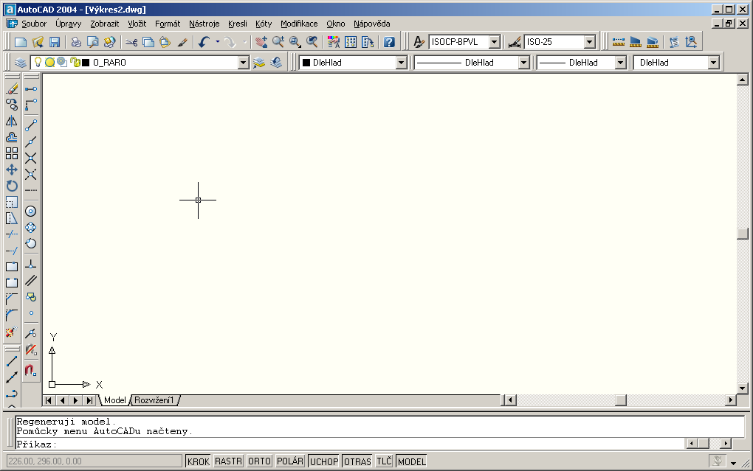

1. Kliknout na ikonu ***pojmenované filtry hladin***.

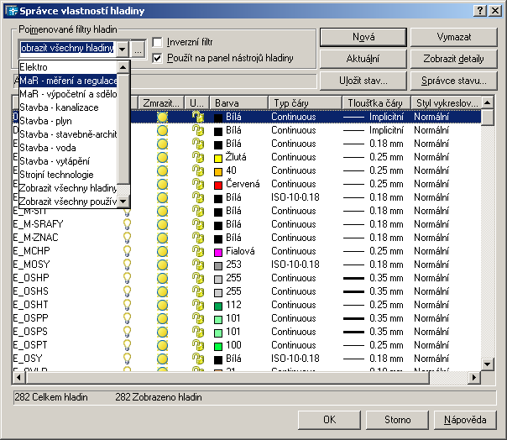

1. Vybrat požadovaný filtr (profesi pro nový výkres) - zaškrtnuté okénko ***Použít na panel nástrojů hladiny*** způsobí, že v panelu nástrojů ***Hladiny*** se dále zobrazí pouze hladiny, které vyhovují filtru.
2. Zaškrtnout okénko ***Inverzní filtr****.* Zobrazí se jen hladiny, které neodpovídají vybranému filtru.
3. Vybrat všechny zobrazené hladiny a stisknout tlačítko ***Vymazat***.
4. Zrušit zaškrtnutí políčka ***Inverzní filtr***. Zobrazí hladiny podle vybraného filtru, všechny ostatní jsou vymazány.
5. Potvrdit tlačítkem ***OK***.
6. Vložit blok výkresového listu (ikona tl nebo menu ***Vložit – Blok***, výběr bloku v okénku ***Název***). Bod vložení 0, 0, měřítko x, y = 1.
7. Vložit blok popisového pole. Bod vložení do terčíku referenčního bodu ve výkresovém listu (viditelný při zapnuté hladině Defpoints), měřítko x, y = 1.
8. V případě potřeby vložit bloky dalších popisových polí. Bod vložení do terčíku referenčního bodu v předešlém popisovém poli.

## Popisová pole

### Definovaná popisová pole

Veškerá popisová pole jsou definována v šabloně CEZ-EDU.DWT.

V následujících zobrazeních terčíky ref. bodů označují místa pro vkládání bloků dalších navazujících popisových polí. Při tisku jsou terčíky ignorovány.

**Pole-1z** - pro jednolistý výkres nebo titulní list vícelistého výkresu



**Pole-1r** - pro jednolistý výkres nebo titulní list vícelistého výkresu. Pole je doplněné o řádek pro další údaje zpracovatele dokumentu.



**Pole-2** - pro 2. a další listy vícelistého výkresu formátu A3 a větších.



**Pole-3** - pro 2. a další listy vícelistého výkresu formátu A4.



**Nahrazuje** - nadstavba Pole-1z a Pole-1r. Použije se u jednolistého výkresu, který překreslením nahradí původní dokument.



**Puv_znac** - nadstavba pole-1z a pole-1r. Použije se u jednolistého výkresu, nebo u tit. listu vícelistého výkresu, který překreslením nahradí původní dokument, je-li v původním výkresu uvedeno ruské značení výkresu, nebo poř. označení v DPS.



**Zmena-1** - nadstavba Pole-1z a Pole-1r. Použije se pro zapsání 1. změny výkresu.



**Zmena-1-2r** - nadstavba Pole-1z a Pole-1r. Použije se pro zapsání 1. změny výkresu ve dvouřádkovém zápisu.



**Zmena-2** - nadstavba pole-1z a pole-1r. Použije se pro zapsání 2. a dalších změn výkresu.



**Zmena-2-2r** - nadstavba pole-1z a pole-1r. Použije se pro zapsání 2. a dalších změn výkresu ve dvouřádkovém zápisu.



**Podklady-h** + **Podklady-r** – bloky v titulním listu TL-A3 a TL-A4. Použijí se pro seznam původních, překreslených výkresů. (h = hlavička, r = řádek s údaji).



**Obsah-h** + **Obsah-r** – bloky v titulním listu TL-A3 a TL-A4. Použijí se pro seznam listů výkresu. (h = hlavička, r = řádek s údaji)



### Způsob vyplnění popisových polí

|  |  |
| --- | --- |
| **Pole-1z, Pole-1r, Pole-2, Pole-3** | |
| *Název* | *Údaj* |
| Firma | Název (adresa) zpracovatele nového (překresleného) výkresu. Je možno uvést i firemní logo. |
| Arch. č. | Archivní číslo výkresu – viz kap. 4.2.5 |
| List | Na jednolistém výkresu se nevyplňuje.  Na 1. listu vícelistého výkresu (tit. list) se uvede ve tvaru - č. listu / č. posledního listu (např. 1/3), na dalších listech jen číslo aktuálního listu (např. 3).  Je-li nutno mezi listy vložit další list, uvede se ve tvaru - číslo listu původního, doplněného o znak čárka a číslo 1 až 9 (např. listy vložené mezi listy 1 a 2 budou označeny 1,1 a 1,2). |
| Index | Index poslední změny  Uvede se index shodný s poslední změnou uvedenou ve změnové nadstavbě popisového pole. |
| Název | Název výkresu  Krátký název se uvede v prvním řádku, delší název se uvede ve dvou řádcích. Dlouhý název je nutno vhodně zkrátit. |
| Název části | Název celku, který je nadřazen nakreslenému zařízení na výkrese (viz ČEZ_ME_0098, T03, příloha č. 1). |
| Číslo TPo | Uvede se 4místné číslo TPo. |
| SO, DPS | Označení stavebního objektu, nebo DPS (do 12 znaků) |
| Měřítko | Měřítko výkresu  Uvede se hlavní měřítko (např. 1 : 50), je-li výkres bez měřítka, proškrtne se pomlčkou. |
| Datum | Datum vydání nového (překresleného) výkresu.  Uvede se ve tvaru dd.mm.rrrr (např. 15.06.2010). |
| Typ výkresu | Typ výkresu – 4 znaky  ALGO Výkresy algoritmů  Axon Axonometrický výkres  DISP Dispoziční výkres  JEPS Jednopólové schéma  KANA Výkres kanalizace  KONT Konstrukční výkres  LINS Liniové schéma  MONT Montážní výkres  PLYN Výkres rozvodu plynu  POHL Čelní pohled na rozváděč  POTS Potrubní schéma  PRES Přehledové schéma  REZE Rezerva ve vícelistém dokumentu  SEZN Seznam  SITU Celková situace staveb  STAR Stavebně-architektonické řešení  TITL Titulní list  TOPE Výkres vytápění  VNES Schéma vnějších spojů  VNIS Schéma vnitřních spojů  VODA Výkres vodovodu |
| Soubor | Označení datového souboru. Způsob označení - viz kap. 4.3.3. Je-li v popisovém poli označení souboru zobrazeno červeně, atribut se nevyplňuje, přebírá se automaticky z označení fyzického souboru. |
| Vypracoval  Kontroloval  Schválil | Jména odpovědných pracovníků, na vytištěném výkresu i jejich podpis. |
| Rezerva | Volné buňky pro další údaje zpracovatele dokumentu |

|  |
| --- |
| **Nahrazuje** |
| Uvádí se na jednolistém výkresu.  Uvedou se údaje původního, překresleného, výkresu ve tvaru:  Nahrazuje obsahově shodný výkres arch. č. xxxxxx - index xx - autor xxxxxx |

|  |  |
| --- | --- |
| **Puv_znac** | |
| *Název* | *Údaj* |
| Číslo výkresu původního ruského značení | (údaj uveden v některých původních výkresech) |
| Původní pořadové číslo výkresu v DPS | (údaj uveden v některých schématech elektro) |

|  |  |
| --- | --- |
| **Zmena-1, Změna-1-2r, Zmena-2, Zmena-2-2r** | |
| *Název* | *Údaj* |
| Index | Index provedené změny  Uvede se dle kap. 4.2.6 Změny dokumentů. |
| Číslo změny | Číslo provedené změny. U změn provedených v EDU bude uvedeno ve tvaru – profese a pořadové č. změny (např. E0885).  Profese: E - elektro  M - MaR  S - stavební  T - technologie strojní |
| Popis nebo zdroj změny | U jednolistého dokumentu stručný popis změny nebo označení akce.  U vícelistého dokumentu stručný popis změny nebo označení akce, čísla listů na kterých byla změna provedena. Pokud se vytvořil nový list, musí to být uvedeno. (Př. B14-1234, list 1,2,5,15-18, nový list 19). Uvede se jen na titulním listu. |
| Platí od | Datum realizace změny (z hlášení o realizaci). U projektové dokumentace se uvede datum zakreslení změny. Uvede se ve tvaru dd.mm.rrrr (např. 15.06.2010). |
| Jméno | Jméno pracovníka, který zakreslil změnu do výkresu. |
| Podpis | Na vytištěném výkresu podpis pracovníka, který změnu zakreslil. |

Dvouřádkový zápis změny (bloky Zmena-1-2r a Zmena-2-2r) používat jen v odůvodněných případech, např. je-li větší počet zapsaných dotčených listů.

|  |  |
| --- | --- |
| **Podklady-r** | |
| *Název* | *Údaj* |
| Položka | Vzestupná řada čísel od 1 |
| Archivní číslo | Archivní číslo původního překresleného výkresu |
| List | Číslo listu původního překresleného výkresu |
| Index | Index změny původního překresleného výkresu |
| Název | Název původního překresleného výkresu |
| Autor | Autor původního překresleného výkresu |

|  |  |
| --- | --- |
| **Obsah-r** | |
| *Název* | *Údaj* |
| List | Číslo listu nového výkresu |
| Název listu | Název listu nového výkresu |

### Příklady skladby výkresových listů

**Jednolistý výkres** (příklad skladby výkresu z bloků A3, Pole-1z, Nahrazuje, Puv_znac, Zmena-1, Zmena-2)



**Titulní list A3** (příklad skladby listu z bloků TL-A3, Pole-1z, Zmena-1, Zmena-2), Podklady-h, Podklady-r, Obsah-h, Obsah-r. Titulní list A4 je složen obdobně.

## Definice kótovacích stylů

**Kótovací styl CEZ-EDU T 2.5**

| **Proměnná** | **Hodnota** | **Význam** |
| --- | --- | --- |
| DIMADEC | 3 | Desetinná místa úhlů |
| DIMALT | Ne | Zvoleny alternativní jednotky |
| DIMALTD | 2 | Desetinných míst alternativních jednotek |
| DIMALTF | 0.0394 | Faktor měřítka alternativních jednotek |
| DIMALTRND | 0.00 | Hodnota zaokrouhlení alternativních jednotek |
| DIMALTTD | 2 | Desetinných míst alternativní tolerance |
| DIMALTTZ | 0 | Potlačení nul alternativní tolerance |
| DIMALTU | 2 | Formát jednotek pro alternativní jednotky |
| DIMALTZ | 0 | Potlačení nul alternativních jednotek |
| DIMAPOST | ”” | Předpona a přípona pro alternativní míry kót |
| DIMASO | Ano | Asociativní kótování objektů |
| DIMASSOC | 2 | Vztah mezi objekty a kótami vzdáleností a úhlů |
| DIMASZ | 3 | Velikost šipky |
| DIMATFIT | 3 | Přizpůsobení šipky a textu |
| DIMAUNIT | 1 | Formát úhlových jednotek |
| DIMAZIN | 2 | Potlačení nul úhlů (koncové) |
| DIMBLK | ”” | Jméno šipky (implicitně uzavřená vyplněná) |
| DIMBLK1 | ”” | Jméno šipky kótovací čáry (implicitní) |
| DIMBLK2 | ”” | Jméno druhé šipky kótovací čáry (implicitní) |
| DIMCEN | 2.5000 | Velikost středové značky |
| DIMCLRD | 256 | Barva kótovací a odkazové čáry (dle hladiny) |
| DIMCLRE | 256 | Barva vynášecí čáry (dle hladiny) |
| DIMCLRT | 1 | Barva kótovacího textu (červená) |
| DIMDEC | 2 | Počet desetinných míst pro tolerance prim. jednotek |
| DIMDLE | 0.0000 | Přetažení kótovací čáry přes vynášecí čáry |
| DIMDLI | 7 | Rozteč kótovací čáry při kótování od základny |
| DIMDSEP | ”,” | Desetinný oddělovač (čárka) |
| DIMEXE | 1.5 | Přetažení vynášecí čáry za kótovací čáru |
| DIMEXO | 0.00 | Posunutí počátku vynášecích čar |
| DIMFIT | 3 |  |
| DIMFRAC | 0 | Formát zlomků |
| DIMGAP | 0.75 | Mezera mezi kótovací čarou a textem |
| DIMJUST | 0 | Zarovnání textu na kótovací čáře |
| DIMLDRBLK | ”” | Jméno šipky pro odkazovou čáru (implicitní) |
| DIMLFAC | 1.0000 | Globální měřítko pro rozměry lineárního kótování |
| DIMLIM | Ne | Generovat meze kóty |
| DIMLUNIT | 2 | Formát délkových jednotek |
| DIMLWD | -1 | Tloušťka kótovací a odkazové čáry |
| DIMLWE | -1 | Tloušťka vynášecí čáry |
| DIMPOST | ”” | Předpona a přípona kótovacího textu |
| DIMRND | 0.01 | Hodnota zaokrouhlení |
| DIMSAH | Ne | Uživatelem definované bloky šipek |
| DIMSCALE | 1.00 | Měřítko zobrazení kóty (nemění hodnoty kót) |
| DIMSD1 | Ne | Potlačit první kótovací čáru |
| DIMSD2 | Ne | Potlačit druhou kótovací čáru |
| DIMSE1 | Ne | Potlačit první vynášecí čáru |
| DIMSE2 | Ne | Potlačit druhou vynášecí čáru |
| DIMSHO | Ano | Předefinování kótovacích objektů při vlečení |
| DIMSOXD | Ne | Potlačit kótovací čáry vně vynášecích čar |
| DIMTAD | 1 | Vertikální poloha textu vzhledem ke kótovací čáře |
| DIMTDEC | 2 | Desetinných míst tolerance |
| DIMTFAC | 1.0000 | Faktor měřítka výšky textu tolerance |
| DIMTIH | Ne | Poloha textu kóty uvnitř vynášecích čar |
| DIMTIX | Ne | Umístit text mezi vynášecí čáry |
| DIMTM | 0.00 | Nastavuje dolní meze tolerance |
| DIMTMOVE | 0 | Přesun textu |
| DIMTOFL | Ano | Kreslit kótovací čáru mezi vynášecí čáry, i když je text umístěn mimo ně |
| DIMTOH | Ano | Text kóty vně vynášecích čar je horizontálně |
| DIMTOL | Ne | Kótování tolerancí |
| DIMTOLJ | 0 | Vertikální zarovnání tolerance |
| DIMTP | 0.00 | Kladná tolerance |
| DIMTSZ | 0.00 | Velikost lomítek kreslených místo šipek při kótování délek, poloměrů a průměrů |
| DIMTVP | 0.00 | Vertikální poloha textu nad nebo pod kótovací čárou |
| DIMTXSTY | ”ISOCPERUR-BPVL” | Textový styl pro kóty |
| DIMTXT | 2.50 | Výška textu |
| DIMTZIN | 8 | Potlačení nul v hodnotách tolerancí |
| DIMUNIT | 2 | Tvar jednotek s výjimkou úhlových |
| DIMUPT | Ne | Uživatelsky umístěný text kóty |
| DIMZIN | 8 | Potlačení nul v hodnotách tolerancí |

**Kótovací styl CEZ-EDU S 2.5**

Všechny proměnné jsou shodné se stylem CEZ-EDU T 2.5 mimo proměnných níže uvedených.

| **Proměnná** | **Hodnota** | **Význam** |
| --- | --- | --- |
| DIMEXO | 2.50 | Posunutí počátku vynášecích čar |
| DIMBLK | ”Oblique” | Jméno šipky (sklopená) |
| DIMASZ | 2.50 | Velikost šipky |

**Kótovací styl CEZ-EDU S 3.5**

Kótovací styl je shodný se stylem CEZ-EDU S 2.5 mimo proměnných níže uvedených.

| **Proměnná** | **Hodnota** | **Význam** |
| --- | --- | --- |
| DIMCLRT | 11 | Barva kótovacího textu |
| DIMSCALE | 1.40 | Měřítko zobrazení kóty (nemění hodnoty kót) |

Kótovací styly jsou definovány šablonou v souboru cez-edu.dwt.

## Vzhled krycího listu pro dokumentaci H02

|  |  |  |
| --- | --- | --- |
| **Název změny:** |  | **číslo TPo(PoM, ZL):**  **číslo PP**: |
| **Dotčené DPS nebo SO:** |  | |

|  |  |  |  |
| --- | --- | --- | --- |
| **Průvodně technická dokumentace H02:**  **Seznam dokumentace:**  **Atesty, protokoly, pasporty, revizní knihy** | | | |
| **Název** | **Archivní číslo** | **Počet listů** | **Připojený soubor** |
|  |  |  |  |
|  |  |  |  |
|  |  |  |  |
|  |  |  |  |
|  |  |  |  |
|  |  |  |  |
|  |  |  |  |
|  |  |  |  |
|  |  |  |  |
|  |  |  |  |
|  |  |  |  |
|  |  |  |  |
|  |  |  |  |
|  |  |  |  |
|  |  |  |  |
|  |  |  |  |
|  |  |  |  |
|  |  |  |  |
|  |  |  |  |
| Souhrn |  |  | + |

|  |  |  |  |  |  |  |  |  |  |  |
| --- | --- | --- | --- | --- | --- | --- | --- | --- | --- | --- |
| |  |  |  | | --- | --- | --- | | **Název změny:** |  | **číslo TPo(PoM, ZL):**  **číslo PP**: | | **Dotčené DPS nebo SO:** |  | |   **Technické popisy, návody**  **Inženýrské řešení** | | | | |
| **Název** | **Archivní číslo** | **Počet listů** | **Připojený soubor** |
|  |  |  |  |
|  |  |  |  |
|  |  |  |  |
|  |  |  |  |
|  |  |  |  |
|  |  |  |  |
|  |  |  |  |
|  |  |  |  |
|  |  |  |  |
|  |  |  |  |
|  |  |  |  |
|  |  |  |  |
|  |  |  |  |
|  |  |  |  |
|  |  |  |  |
|  |  |  |  |
|  |  |  |  |
|  |  |  |  |
|  |  |  |  |
| Souhrn |  |  | + |